全国大学生电子设计竞赛
2024年TI杯模拟电子系统设计专题赛

题目: 集成运放参数测量装置

题目编号： A

参赛队编号： | A03
参赛队学校： | 南京大学
参赛队学生： | 吴俊毅、沈遄阳、孙广智

二○二四年八月

摘 要
本设计描述了一种自动测量被测集成运放的单位增益带宽、压摆率和静态功耗的装置。该装置由两部分组成，第一部分使用DDS技术结合压控增益放大器用于产生测量所需的正弦信号，正弦波频率和电压幅度可控且波形良好无失真；第二部分使用单片机ADC对被测集成运放的输出波形进行采样来实现测量显示被测集成运放的单位增益带宽和压摆率，并使用双向电流检测放大器来测量被测集成运放的电流，进而通过单片机内部程序计算得到其静态功耗。系统具有稳定性、判断准确性和高速处理能力，使得测量过程迅速，结果可靠。此外，装置具备干扰噪声小、测量精准的优点，并且所有测量过程均无需人工干预，全部单片机控制完成。本装置理想地满足了题目的要求，并在此基础上进一步提高了性能。
关键词：波形产生；单位带宽增益；压摆率；静态功耗

系统方案

方案描述
题目要求设计制作一个可以对被测集成运放的单位增益带宽、压摆率和静态功耗进行测量并显示的装置。测量系统如图1所示。
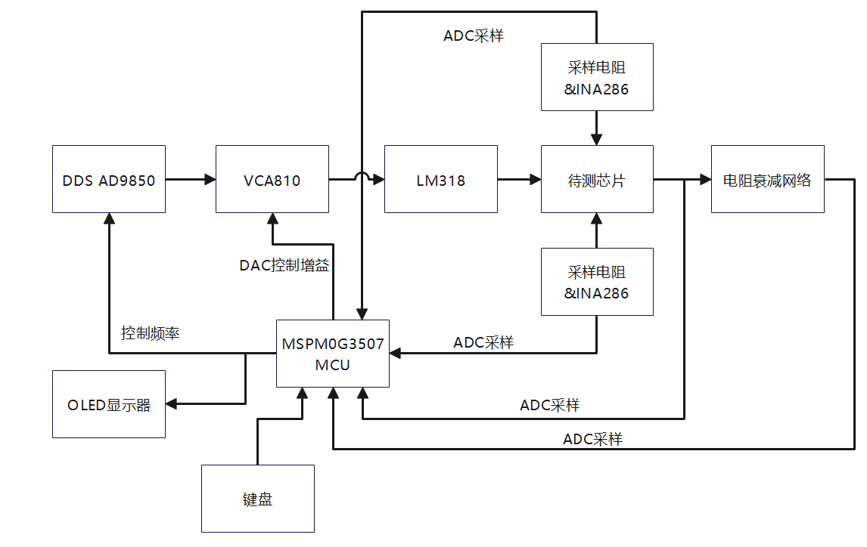
图1 测量系统组成框图
装置要求如下：
（1）能够产生测量所需的正弦信号，频率和电压幅度可调；
（2）测量集成运放的各项指标的相对误差绝对值不大于10%；
（3）需要引出要求（1）的正弦信号观察接口；
（4）装置人机交互界面友好，需要具一键启动功能，测量时间不大于60s。

电路图

AD9850DDS
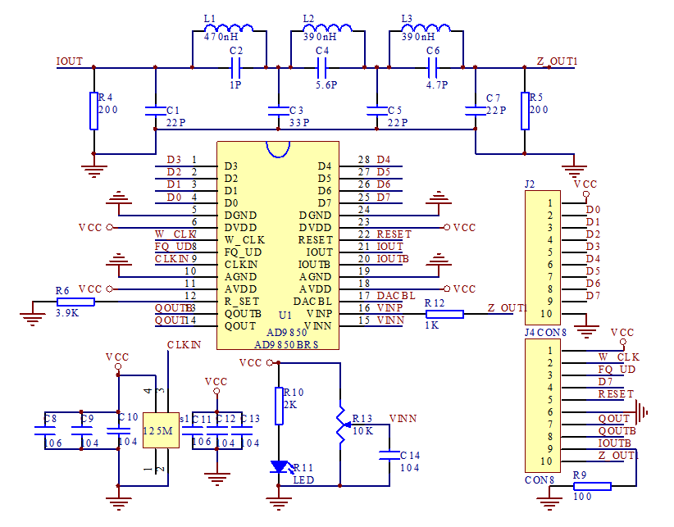
图2 AD9850DDS原理图

VCA810压控增益放大器
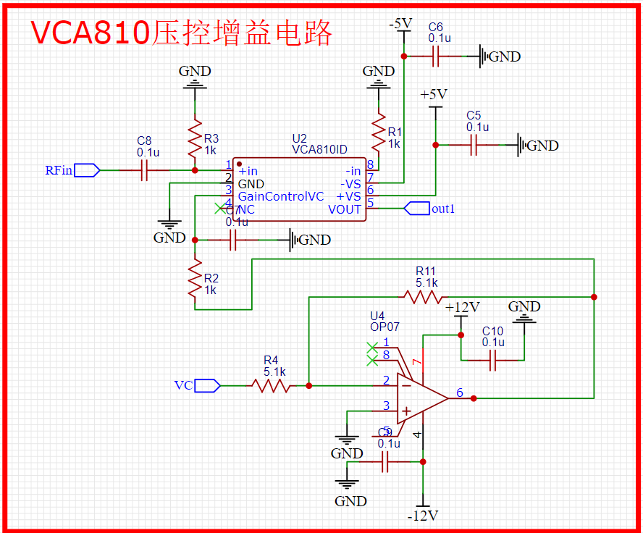
图3 AD9850DDS原理图

LM318放大器
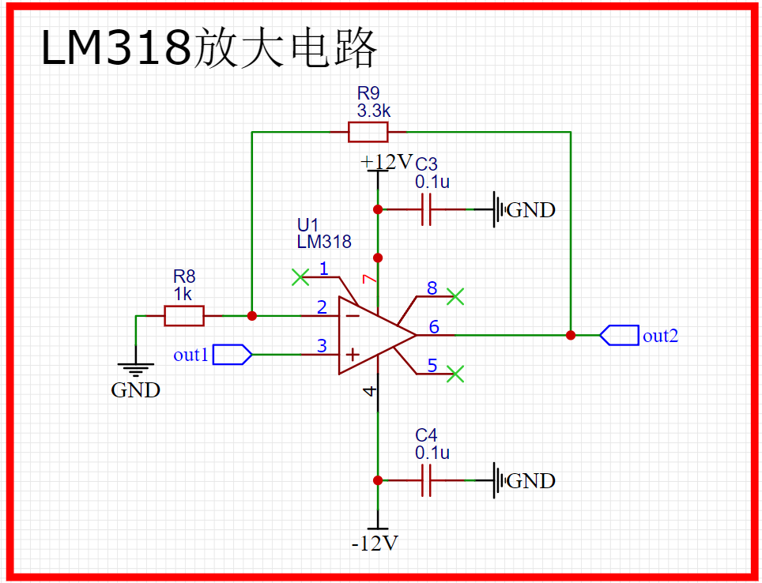
图4 LM7321中放原理图

功耗测量电路
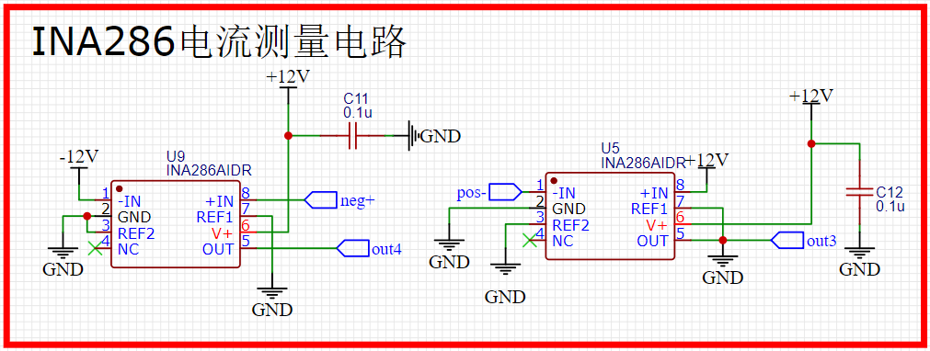
图5 功耗测量电路原理图

被测运放部分电路
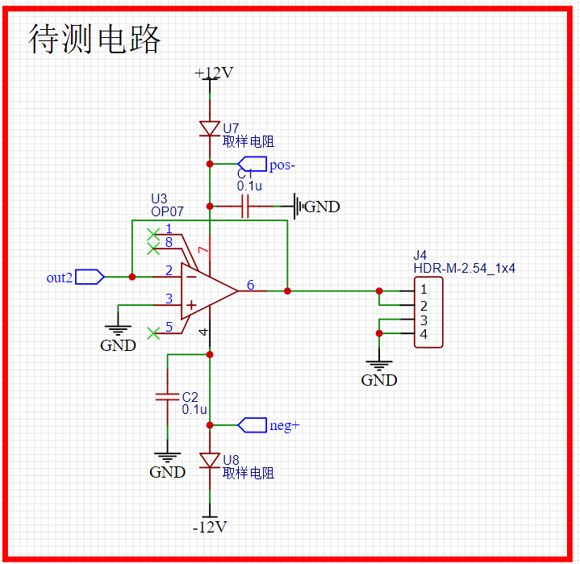
图6 被测运放部分原理图

软件流程图
系统结构框图如下：
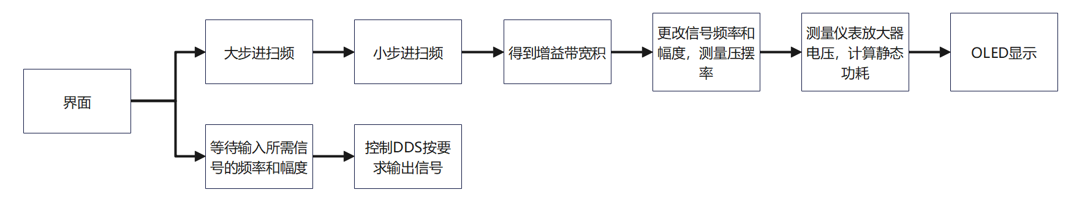
图6 装置系统框图
本系统首先通过DDS产生响应频率的信号，然后通过压控放大器和高摆幅放大器对信号的幅值进行调整，然后输入待测芯片，通过单片机的ADC采集输出信号进行分析。同时利用取样电阻和仪表放大器对电流进行采集，以计算功耗。

理论分析与计算

测试信号产生
被测信号产生由AD9850DDS和VCA810压控增益放大器两部分组成。其中，单片机向AD9850DDS发送控制字来产生频率可设的正弦信号，再使用单片机DAC功能输出不同幅度的直流信号来控制VCA810压控放大器的增益，从而实现对于测量所需的正弦信号频率与幅度的控制。

运放参数测量方法

单位增益带宽
单位增益带宽（带宽增益积）是用来判断运算放大器性能的一个常用指标，其定义为：
（1）
测量待测集成运放的单位增益带宽时，单片机控制DDS从100kHz到2MHz进行扫频，同时使用ADC功能对待测运放的输出信号进行采样对比。由于待测运放电路无增益，所以在待测运放的单位增益带宽频率内输出信号幅度应当与输入信号幅度保持不变。当检测到集成运放的输出信号幅度开始小于输入信号幅度，此时DDS输出信号的频率即为待测集成运放的单位增益带宽。

压摆率
集成运放的压摆率定义为该运放输出信号在单位时间内的最大幅度变化：
$SR=\frac{ΔV_{max}}{τ}$ （2）
测量待测集成运放的压摆率时，控制DDS输出信号频率为2MHz，峰峰值幅度为8V，同时使用单片机ADC功能对待测运放的输出信号进行采样，计算输出信号在过零点的斜率，该数据即为待测运放的压摆率。

静态功耗
测量待测集成运放的静态功耗时，将输入置为0，待测集成运放的4脚、7脚需串联采样电阻再接入电源，同时将采样电阻两端的电压作为差分信号输入到双向电流检测放大器INA286的同相、反相端，使用单片机ADC功能读取其输出，计算得到流经待测集成运放的电流：
$I=v_{o}/(Gain⋅R_{sample})$ （3）
随后即可计算出待测集成运放的静态功耗：
$P_{static}=V_{CC}⋅I_{CC}+\left|V_{EE}\right|⋅I_{EE}$ （4）

竞赛工作环境条件

3.1仪器设备软件平台
①Code Composer Studio Theia；②Multisim 14.0；③Tina。

3.2仪器设备硬件平台
①普源稳压直流电源（DP832）；②普源示波器（DS2072）；③普源信号发生器（DG 1022U）；④MSPM0J3507单片机

3.3配套加工安装条件
工作电源电压：±12V；电路工作温度：室温；焊接温度：190°C。

测试方案与测试结果

4.1测试方案
首先输入需要信号的频率和幅度，然后查看是否能够按要求输出；然后测试待测集成运放的带宽增益积、压摆率和静态功耗。

输入要求，查看输出信号，汇总下表
表1 FSK识别、测量结果
实验序号 | 设置频率/kHz | 输出频率/kHz | 设置幅度/V | 测得幅度/V
1 | 10.0 | 10.0 | 0.080 | 0.095
2 | 10.0 | 10.0 | 0.520 | 0.543
3 | 10.0 | 10.0 | 1.000 | 1.093
4 | 100.0 | 100.0 | 1.000 | 0.987
5 | 200.0 | 200.0 | 1.500 | 1.601
6 | 200.0 | 200.0 | 2.000 | 2.191
7 | 1000.0 | 1000.0 | 0.500 | 0.520
8 | 2000.0 | 1999.9 | 1.000 | 1.087

选用待测芯片为OP07，一键启动，查看OLED上显示的测试结果，如下表。
表2 一键测试结果
实验序号 | 待测芯片 | 增益带宽积  /kHz | 压摆率/  (V/μs) | 静态功耗  /mW
1 | OP07 | 500 | 0.3 | 80
2 | UA741 | 1000 | 0.5 | 50
3 | TL081 | 3000 | 10 | 48

参考文献
[1] 康华光.电子技术基础(模拟部分)[M].北京:高等教育出版社,2013.
[2] 张肃文.高频电子线路(第四版)[M].北京:高等教育出版社,2004.

